П’ятниця 17.04.20
Група МГШМ – 22
Предмет. Фізична культура
Викладач: Паніна Ольга Олександрівна
Урок № 44
Тема уроку: Гімнастика
Виконайте вправу присідання по 20 разів ( 2 – 3 підходи):
Присідання виконати не складно: встаньте прямо, ноги на ширині плечей, руки схрестіть на грудях або витягніть перед собою. На вдиху опускайтеся, згинаючи ноги в колінах до кута в 90 градусів, як ніби сідайте на стілець. Слідкуйте, щоб коліна не виходили за лінію шкарпеток.
Ще одна базова вправа – випади. Вихідне положення: ноги на ширині плечей, спина пряма, погляд вперед. Робимо великий крок робочої ногою, плавно і м'яко переносячи на неї вагу тіла. Стегно і гомілку робочої ноги утворюють прямий кут, а коліно другої майже торкається підлоги.
Як обтяження можна використовувати складальні гантелі, гирі і навіть пляшки та каністри з водою (від 2 до 6 літрів). Руки з гантелями опустіть вздовж тулуба, а якщо ви берете один предмет, тримайте його двома руками прямо перед собою.
Якщо для присідань і випадів використовувати додаткову вагу не обов'язково, особливо новачкам, то румунську станову тягу без гантелей або іншого інвентарю виконати неможливо. Встаньте рівно, а випрямлені або трохи зігнуті коліна з'єднайте разом. Рух виконується за рахунок відведення сідниць назад, повільно, а не ривком. Руки з гантелями вільно опустіть перед собою, після чого нахиляйтеся, зберігаючи природний прогин у попереку. Гантелі при цьому повинні ковзати по ногах до стоп.
Присідання з витягнутими руками - вправа, яка підходить для людей, які хочуть навчитися присідати або займаються вдома. Таке положення рук є найоптимальнішим для початківців. Станьте прямо, ноги на ширині плечей, носки розведіть трохи в сторони. Втягніть живіт і прямі руки витягніть вперед, щоб вони були паралельні підлозі. У попереку зберігайте природний прогин і напруження, спина повинна бути прямою. Зігніть ноги в колінах і присядьте до горизонтального положення стегон. Навантаження повинно бути на середину стопи, спину тримайте рівною і нахиліться вперед рівно на стільки, щоб тримати рівновагу. Опускаючись вниз робіть вдих, а вгору - видих. Намагайтеся не завалюватися вперед, назад або на будь-яку ногу. Потрібно відразу відточити техніку, щоб присідати рівно. Якщо даний варіант вправи здасться вам легким, спробуйте присідати з руками за головою.
Заміряти пульс(ЧСС) За 10 сек. × 6 =150-180 уд./хв
Вправи для рук: (Замість гантель можна використовувати пластикові пляшки з водою). Вправи виконувати по 20 разів.
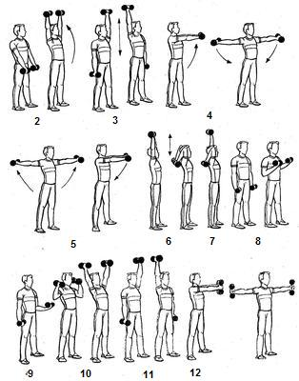

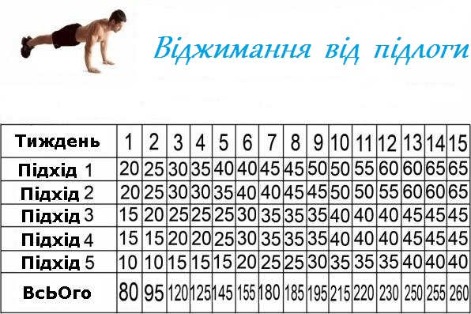
Стрибки зі скакалкою по 45 разів по три підходи. (Замість скакалки уявіть невидиму скакалку – це буде як звичайна вправа).
Спокійна ходьба на відновлення дихання. (2 хвилини).
Заміряти пульс(ЧСС) За 10 сек. × 6 =150-180 уд./хв
Заминка (вправи для розтягнення м’язів).
https://youtu.be/SBqsXeaPCZU

